Rynki finansowe - aktualna perspektywa EUR/PLN
Analiza dokonana na 01.12.2016, godz. 01.00.

Euro mogą wstrząsnąć w tym roku co najmniej 2 wydarzenia: referendum konstytucyjne we Włoszech i wybory prezydenckie w Austrii.

Podchodząc do analizy EUR/PLN należy zwrócić uwagę na kilka istotnych elementów wpływających negatywnie na budżet Polski w kolejnych latach. Obniżenie wieku emerytalnego, zwiększenie zakresu polityki prorodzinnej znacznie osłabi budżet w 2017 roku, a nawet w kolejnym. Po latach systematycznego obniżania deficytu budżetowego, bez wątpienia, w kolejnych deficyt znacznie wzrośnie. Dodatkowo pojawiły się sygnały wskazujące na spowolnienie gospodarcze, zwłaszcza w sektorze budownictwa. Nie bez znaczenia dla inwestorów jest fakt niestabilnej polityki finansowej w zakresie danin publicznych oraz niekończący się konflikt o Trybunał Konstytucyjny. Istotna jest też okoliczność terminu nadchodzących ocen naszej sytuacji finansowej przez agencje ratingowe, które w ostatnich dniach obniżyły prognozy w zakresie PKB Polski założonego przez rząd i wyraziły zaniepokojenie pogarszającymi się wskaźnikami gospodarczymi. Negatywny pogląd inwestorów na powyższe aspekty mocno osłabia kondycję złotego i nie pozwala myśleć o jakimś istotnym umocnieniu złotego.
Z drugiej strony, euro mogą wstrząsnąć w tym roku co najmniej 2 wydarzenia. Już na początku grudnia dojdzie do referendum konstytucyjnego we Włoszech. Zmiany w konstytucji, przegłosowane przez włoski parlament, ograniczają rolę Senatu oraz dają większe możliwości premierowi. Zmiany te muszą zostać zatwierdzone przez obywateli w referendum. W przypadku porażki Premier Matteo Renzi zamierza podać się do dymisji. Referendum to jest wyjątkowo ważne dla znajdującego się w bardzo słabej kondycji włoskiego sektora bankowego. Premier Renzi stara się uratować włoskie banki, nie przejmując przy tym depozytów klientów. Jeśli referendum zakończy się porażką premiera, sytuacja włoskiego sektora finansowego ulegnie pogorszeniu. W przypadku zwycięstwa w referendum poglądów partii opozycyjnych, szansa na przetrwanie wspólnej waluty Unii Europejskiej we Włoszech znacznie zmaleje.
Dnia 04 grudnia 2016 r. dojdzie do powtórki wyborów prezydenckich w Austrii. Faworytem do objęcia stanowiska jest Norbert Hofer, który nie kryje, że w przypadku zwycięstwa zamierza rozpisać referendum dotyczące pozostania Austrii w Unii Europejskiej.
W połowie grudnia 2016 r. dojdzie do kolejnego posiedzenia FED i powinno dojść do długo oczekiwanej podwyżki stóp procentowych. Choć rynek uważa to prawie za pewnik i większość tej podwyżki jest już w cenach głównych par walutowych, to my mówimy jednak „powinno”, lecz uważamy, że nie jest to takie pewne. Choć członkowie FED-u mówią głośno o podwyżce stóp, to jednak wygrana w wyborach prezydenckich Donalda Trumpa powoduje, że należy być ostrożnym co do kolejnych ruchów szefowej FED-u. Trump zapowiadał w kampanii, iż jak zostanie prezydentem to odwoła Yellen, jednakże już po ogłoszeniu wyników, wycofał się z tego i zapowiedział, iż pozwoli szefowej FED-u na dokończenie kadencji (koniec kadencji luty 2018r.). Czy ta zmiana poglądów nie wpłynie na decyzję FED-u? Czy obecne umocnienie się dolara to nie „sprzedawanie plotek”?
W przypadku braku decyzji o podniesieniu stóp procentowych kurs EUR/USD zmieni kierunek na północny i dojdzie do bardzo dużej korekty, która powinna wywindować kurs w kilka dni do górnego ograniczenia kanału mierzonego jeszcze od 2015 roku tj. w okolice 1,15. Należy się zastanowić, co się stanie jak FED podniesie stopy? Uważamy, iż pierwszą chwilową reakcją będzie umocnienie się dolara do poziomu 1,0450 lub jeszcze niżej do 1,03, a następnie także znaczna korekta spowodowana „kupowaniem faktów” i realizacją zysków. Szacujemy, iż w ciągu kilku tygodni kurs osiągnie wartość 1,10. Mając na uwadze jak skorelowany jest kurs EUR/PLN do kursu głównej pary walutowej EUR/USD, można wnioskować, iż w najbliższych dniach złoty jeszcze bardziej się osłabi, a następnie na skutek korekty na dolarze złoty odrobi, choć w części, straty. Ostatnie miesiące wyraźnie pokazały, że im dolar mocniejszy tym złoty słabszy.
W świetle powyższego, nas scenariusz bazowy zakłada w najbliższym czasie dalsze osłabienie się złotówki w stosunku do EUR, nawet do psychologicznego poziomu 4,50, jednakże końcem roku może dojść do korekty do poziomu 4,30.

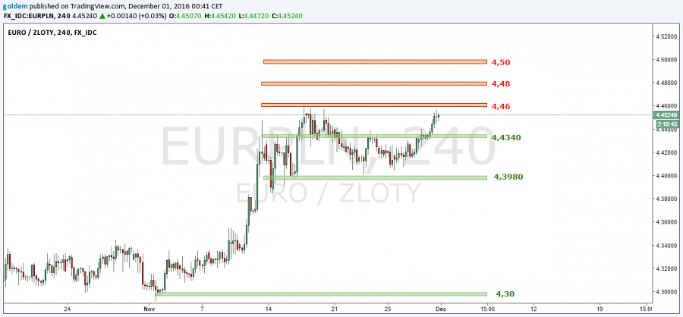
Dla inwestorów najważniejsze jest, w którym momencie należy wejść w rynek z inwestycją, a w którym zrealizować zyski. Naszym zdaniem, w najbliższych dniach powinniśmy sprzedawać EUR w dobrych cenach by początkiem roku 2017 odkupić je ponownie lecz po niższych cenach. Sygnałem sprzedaży EUR jest przebicie poziomu 4,48, natomiast sygnałem kupna jest poziom 4,30-4,33.

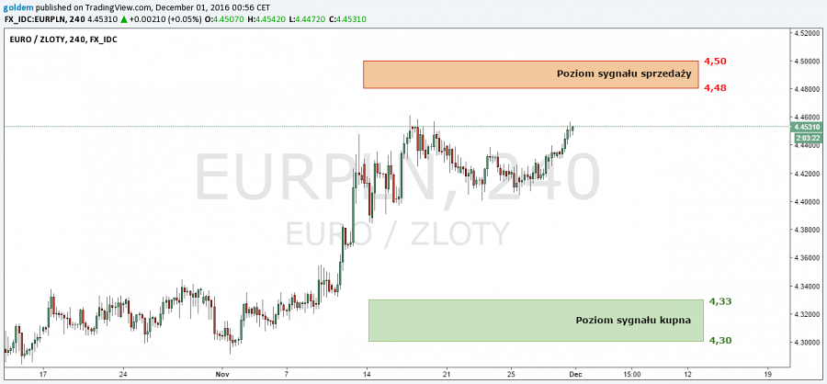

___________________________________________________________________________________
Powyższy komentarz walutowy nie jest Rekomendacją w rozumieniu Rozporządzenia Ministra Finansów z 19 października 2005 roku. Komentarz został sporządzony w celach informacyjnych i nie powinien stanowić podstawy do podejmowania decyzji inwestycyjnych. Goldem Sp. z o.o., właściciel kantoru internetowego ergokantor.pl i autor komentarza nie ponoszą odpowiedzialności za decyzje inwestycyjne podjęte na podstawie informacji zawartych w niniejszym komentarzu. Kopiowanie bądź powielanie niniejszego opracowania bez pisemnej zgody Goldem Sp. z o.o. jest zabronione.
___________________________________________________________________________________
O marce ergokantor.pl:
ergokantor.pl to internetowy serwis wymiany walut dla osób indywidualnych oraz przedsiębiorstw. Kursy walut na ergokantor.pl są aktualizowane co 15 sekund, opierają się na rzeczywistych notowaniach z rynku Forex, co gwarantuje korzystne kursy walut i rzeczywiste oszczędności i zyski dla Klienta. Spółka Goldem Sp. z o.o. – właściciel ergokantor.pl, dysponuje kapitałem w wysokości 1 mln złotych, co jest jednym z najwyższych w branży niebankowych podmiotów wymiany walut online.
9 korzyści dla, których warto wymieniać walutę w ergokantor.pl:
1. Korzystne kursy walut
2. Brak prowizji za wymianę walut
3. Szybkość transakcji
4. Obsługa wszystkich banków w Polsce
5. Obsługa 13 walut
6. Możliwość przelewu środków z transakcji wymiany bezpośrednio na konto osoby trzeciej
7. Bezpieczeństwo wymiany gwarantowane
8. Codzienne komentarze walutowe
9. Poczucie humoru…sprawdź: humor z ergokantor.pl
Kantor internetowy ergokantor.pl działa 24h/dobę 7 dni w tygodniu, księgowanie transakcji w godzinach pracy kantoru, tj. w dni robocze od godziny 8.00 do 17.00.
Dbamy o zaufanie naszych Klientów i bezpieczeństwo transakcji – jesteśmy Biurem Usług Płatniczych nadzorowanym przez KNF i GIIF.
Kantor prowadzi czat on-line, a platforma wymiany jest wyjątkowo prosta w obsłudze.
ergokantor.pl to 100% Klientów zadowolonych ze współpracy z nami, co potwierdzają wyniki sondażu niezależnej firmy zewnętrznej Opineo.pl http://www.opineo.pl/opinie/goldem-sp-z-o-o

